
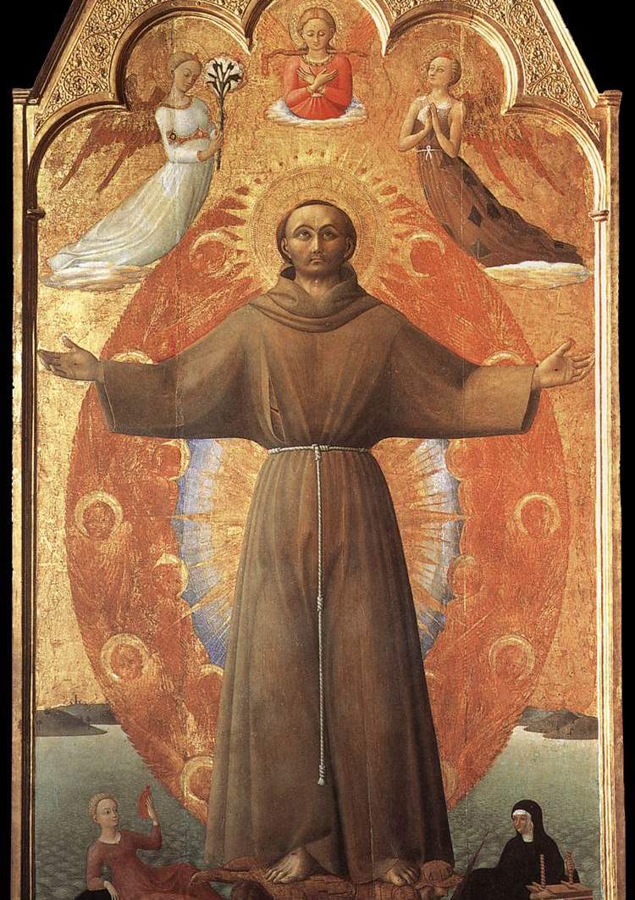

Часопис Францисканського Ордену Світських України
видається Національною Радою ФОС України
(для внутрішнього користування в спільнотах ФОС)

В номері:

Тема номера

 | 2. | Образ Христа-Царя в «Большой  легенде» св. Бонавентуры  о.Павел Вархол OFMConv

 |  | Події ФОС:
 |  | 16. | Святий Людовик і духовне життя  Формаційна група  Міжнародної Ради ФОС
  Формаційний проект
  Міжнародної Ради ФОС
 |  |  | Тема IV: Святий Людовик і освіта
 |  | 22. | ІІІ з′їзд Францисканського  Ордену Світських в Україні  С. Людмила Ковтюх OFS

РЕДАКЦІЯ:
Головний редактор – Боровик О.; редактор – Артемчук Т.;
перекладач – Шабаліна Д.; комп`ютерна верстка – Бойко Ю.
ЦЕРКОВНИЙ КОНСУЛЬТАНТ: о. Славомир Ветлугін OFM.

НАША АДРЕСА: м. Київ, бр. Перова 1Б. E-mail: visnykfos@yandex.ua

Мир та Добро, дорогі брати і сестри!

Цей випуск Францисканського Вісника присвячений довгоочікуваній нами події: Третьому Всеукраїнському з′їзду Францисканського Ордену Світських, який відбувся 16 травня 2015 року у м. Шаргороді, Вінницької області.
«Маємо стати хлібом для інших» - такими словами звернулася до учасників з′їзду Старша Національної Ради ФОС в Україні с.Ірина Рудиченко.
Господь подарував благословенний час зустрічі у колі нашої великої Францисканської Родини, яка налічувала близько 400 учасників з п′яти Регіональних спільнот ФОС в Україні. Також у повному складі була присутня Конференція Духовних Асистентів з Першого Ордену.
Учасники з′їзду могли особисто досвідчити як же «добре браттям бути разом»: єднатися з Ісусом у Євхаристії, чути глибокі, змістовні конференції, спільно молитися, розділити радість францисканської агапи, дякуючи Богу за святого Франциска і прекрасний дар нашого покликання.
Хресна дорога Шаргородською Голгофою стала апофеозом нашої зустрічі. Були стояння і глибокі роздуми над Словом. А попереду, трохи на відстані, ішов Воскреслий Господь, нагадуючи про Його постійну присутність, про те, що Він перший пройшов цю дорогу і що варто нам дивитися вперед - туди, де Він живий і воскреслий.
Нехай ці досвідчення допоможуть нам ще більше відкритись у своєму францисканському покликанні світських людей на живу присутність Христа, що воскрес і царює.
Але Він - Цар жебрак і розп'ятий. Те, що не можна з'єднати, виявилося з'єднаним: Бог - смиренний, і тільки тому всемогутній; Він слабкий, і тільки тому сильний; Він бідний, і тільки тому багатий; Він вмирає, і тільки тому виявляється живим; Він гнаний, і тільки тому непереможний. Саме такому Христу Франциск присвятив своє життя, саме такий Христос звів його на висоти святості. І цього від щирого серця бажаємо усім нам! Редакція ФВ
Тема номера
Образ Христа-Царя в «Большой
легенде» св. Бонавентуры
О. Павел Вархол OFMConv
Христос нищий и распятый – таким видел Божьего Сына святой Франциск. Господь родился в бедности, постоянно странствовал по деревенькам и небольшим городкам, а закончил жизнь на кресте из любви к людям. Именно такому Христу Франциск посвятил свою жизнь, именно такой Христос возвел его на высоты святости, уподобив Себе знаками страданий и славы.
Как полагал Франциск, бедность полнее всего выразилась в тайне Воплощения, а крест – в тайне Искупления. Поэтому Рождество является началом Крестного пути, а Страстная Пятница – завершением и увенчанием Воплощения.
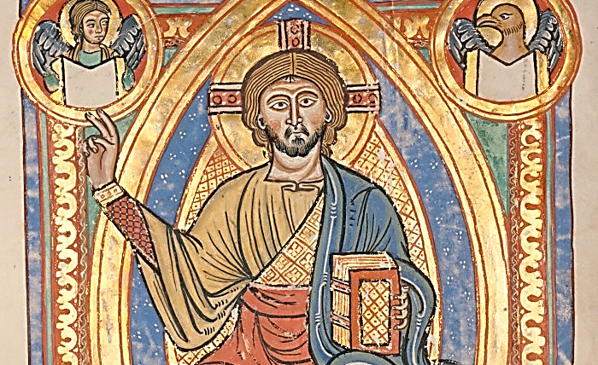
Христос святого Франциска, несмотря на бедность и унижения, всегда велик мощью Божества и богат мощью царственности. Он близок к нам, как человек, но пришел издалека мощью и силой Своей Божественности.
Не отвергая образ Христа нищего и распятого, следовало бы упомянуть и о том, каким образом Франциску удалось разглядеть в Нем Царя. Очевидно, это только одна из граней восприятия – когда Франциск созерцает Божество и царственность Христа. Для Франциска на первый план всегда выходит образ Христа бедного, униженного и смиренного, но образ Христа-Царя также важен для святого.
Франциск воспринимает Христа-Царя не в иконописном образе XII века – как торжествующего Вседержителя, недоступного Бога, прославленного Учителя, высочайшего Судию, Которому в страхе воздают почести, а бедного и распятого. По его мнению, величие Господа явлено в яслях, на кресте и в Евхаристии. Бог явил Себя в человеческой хрупкости, пройдя через бедность, страдания и презрение. То, что нельзя соединить, оказывается соединено: Бог – смиренный, и только потому всемогущий; Он слабый, и только потому сильный; Он бедный, и только потому богатый; Он умирает, и только потому оказывается живым; Он гоним, и только потому непобедим.
Великий Царь
Еще в самом начале своего пути Франциск утверждал: «Я глашатай великого Царя». В те времена вступление в монашеский орден сравнивали со вступлением в сословие рыцарей, только предводителем войска был не земной король, но сам Христос – Царь, Вождь, Господь, – превышающий всех иных властителей. Христос был Царем над царями, Ему приносили присягу верности. Величие Вождя дает рыцарю определенную гарантию безопасности, а победоносные сражения позволяют приобщиться к царской славе. Эти рыцарские принципы – честь и верность великому Господину, – Франциск в полной мере реализовал в себе и смог передать своим духовным детям.
Потому нет ничего удивительного, что Франциск ответил без колебаний на вопрос, от кого он может получить большее добро. Франциск выбрал высшего Господина, потому что только от Него исходит большее благо. Когда юноша услышал призыв: «Ступай, Франциск, восстанови дом Мой…» – он сразу же решился отстроить разрушающуюся церквушку. Но тогда Франциск еще не знал, что в этих словах сокрыта тайна. Только позже он сумел постичь намерения Христа, пожелавшего доверить ему восстановление Церкви, к которой принадлежит весь народ Божий – а значит, и сам Франциск, и все братья, призванные через крещение. Царство Божие, явленное некогда людям «в словах, делах и присутствии Христа», через Франциска должно было открыться заново. Итак, задачей Ассизского Бедняка как одного из «членов мистического Тела Христа» (ср. 1Кор 12,12–14), которым является Церковь, было вылечить больные члены и вдохнуть в них новую свежесть евангельской жизни. В исполнении этой миссии, продолжающей дело Христово, Франциск проявил верность. Он сохранил великое почтение к священникам, епископам, Папе – то есть к тем, кому Христос доверил быть источниками света в мире. Властью, данной от Бога, они совершают крещение, отпускают грехи, преподают Причастие. Они преумножают Царство Христово среди всех народов через исполнение спасительных замыслов Божьих и являя нам Христа – Царя человеческих сердец. Дух Франциска был настолько преисполнен Божьей любовью, что в присутствии святого люди ощущали Царство Небесное уже здесь, на земле, – Царство истины и жизни, святости и благодати, справедливости, любви и мира.
Господь подтвердил, что Франциск верно служит высочайшему Царю: некоторые братья, увлеченные идеей Франциска, получили откровение о Царстве Божием и о возвышении в нем Серафического Отца. Святой Бонавентура так пишет об одном из этих откровений:
«Увидел [брат Пацифик] среди множества престолов в небе один более прекрасный, чем другие, украшенный драгоценными камнями и сверкающий особым великолепием. Удивляясь красоте великолепного престола, он начал в беспокойстве размышлять, для кого же этот престол предназначен. Тогда он услышал голос, говорящий ему: «Престол этот принадлежал одному из падших ангелов, а теперь сохраняется для смиренного Франциска»».
Человек великой веры, каким был Франциск, не сомневался в дословном исполнении обетования Христа: «Вы, последовавшие за Мною… сядете и вы на двенадцати престолах судить двенадцать колен Израилевых» (Мф 19, 28). Разве не говорится в этом тексте о возвышении Христа и его верных последователей?
Царь Франциска – это Тот, Кто дарует всем участие в Своей Божественной жизни. Жизнь святого была доказательством переживания этой Божественности. Это переживание углублялось через мистический опыт, трансцендентные и имманентные ощущения, превышающие обычные человеческие понятия. Когда Франциск говорил о Христе, он называл Его не только «Царем», но прежде всего «Богом», «Господом», «Владыкой», «Искупителем», «Первосвященником», «Творцом», «Всевышним». Он прекрасно выразил это в «Песне хвалы Богу в творениях»: «Всевышний, всемогущий, всеблагой Господь!..»
Ассизский Бедняк, говоря о Сыне Божьем, не отделял Его от остальных лиц Пресвятой Троицы. Называя Христа «Царем», Франциск повторял, что царство принадлежит Богу Отцу, а миссия Сына подчинена воле Отца. Когда он произносил слова «Бог», «Владыка», то всегда относил их к Отцу.
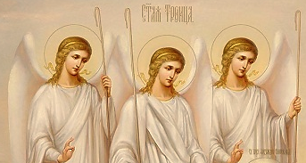
Иногда, подчеркивая заслуги Иисуса Христа, Франциск относит их также и к Отцу. Например, в «Послании, обращенном ко всему Ордену» он особо выделяет роль Христа, Который дарует Себя верным в Евхаристии: «Каковой, хотя и кажется присутствующим в разных местах, однако остается неделимым и никакого ущерба не знает, но един повсюду, как Ему угодно, действует с Господом Богом Отцом и Духом Святым Заступником во веки веков. Аминь».
Поэтому легко заметить, что Франциск никогда не воспринимает Христа в отдельности, а всегда – в отношениях любви с Отцом. Ассизский Бедняк утверждает, что ему открыто живое знание божественности Христа и Его равенства Отцу и Духу. Эта идея становится также источником рассуждений о Христе у знаменитых францисканцев, особенно в христологических взглядах св. Бонавентуры, который пишет, что «все было сотворено Христом и во Христе как в предвечном Слове. Оно создало мир и стало источником всего творения (totius creationis origo). Вместе с Отцом Христос является Творцом и Господом всего сущего. Несотворенное Слово – это принцип всего сущего (universale principium). Слово – это источник животворящего света (fontalissima lux), источник высшей доблести (fontalissima virtus) и источник богатейшей жизни (fontalissima vita). Предвечное Слово не только творит, но также и поддерживает существование всего, что было Им сотворено».
Еще выразительнее Божество Христа описал в своих трудах блаженный Иоанн Дунс Скот и представители его школы. Для них Воплощенное Слово больше говорило о славе, великолепии и силе Бога, чем о смирении и бедности, – то есть об умалении Бога. Эти тенденции богословской мысли оставили значительный след во францисканском богословии. Делая акцент на Божественном, богословы зачастую упускали из виду целостное понятие Франциска о Христе. Божество Христа для Ассизского Бедняка выражалось прежде всего в аспекте бедности и креста.
В «Посланиях» отмечается также, что Христос для Отца является прежде всего возлюбленным Сыном. Главная цель Сына – любить и почитать Отца от имени всего человечества: «Тот, который Тебя всегда за все вознаграждает». Сын – это слуга, глашатай и почитатель Отца, поэтому только в Христе Отец может обрести радость. Это также одно из интересных утверждений христологии Франциска, которое позже развивала францисканская школа. Человек нуждающийся и грешный, недостойный призывать имя Божье, не может молиться Отцу, почитать и славить Его иначе, чем через посредничество Сына. Христос – единственный Посредник всякой благодати, которую Отец ниспосылает на людей. Он – единственный Почитатель, жертвующий благодать Отцу от имени всех своих братьев.
Царь-Бедняк
Взгляд Франциска на Христа-Царя был бы односторонним, если бы не включал в себя идею бедности. В то время идея царственности Христа тесно связывалась с добровольной бедностью, а впоследствии привела и к стремлению реформировать Церковь. От вальденсов XII века до ранних реформаторов XIV–XV века – Уиклифа, Гуса и других – проблема добровольной бедности Христа-Царя была выражением протеста против богатства церковников.
Франциск, желающий обновить облик Церкви и дать ответ на вопросы, связанные с бедностью, выработал свою собственную интерпретацию. Его протест против богатства и расточительности церковных властей не выражался в критике, как у вальденсов или великих реформаторов, но основывался на примере настоящей жизни по Евангелию в крайней бедности. Выбирая бедность, он отбросил ложное понимание всеобъемлющей власти Христа, на основе которого церковные власти утверждали свое право копить имущество. Своей жизнью Франциск доказал, что знаком принадлежности к Христу – Царю и Владыке – является не богатство, но бедность. Через эту ценность мы вновь обретаем достоинство царского призвания по образу бедного Христа – Царя вселенной.
Видя, что «бедность отвергли уже почти во всем мире» даже ученики Христа, «Франциск решил обручиться с ней вечной любовью» и показать красоту бедности. Он сделал это официально перед Папой Иннокентием III. Чтобы рассказать Папе о сверхприродной, царской бедности, Франциск обратился к притче.
«Он рассказал ему притчу, услышанную от Бога, – о богатом Царе, который охотно обручился с прекрасной бедной девушкой, а также о детях, подобных Царю и воспитанных во дворце. И прибавил следующее толкование: «Не следует опасаться, что дети и наследники предвечного Царя погибнут от голода. Ведь это те, которые силой Святого Духа рождены от бедной матери, и те, которые духом бедности должны быть рождены в нищенствующем ордене. Царь небес обещал своим последователям вечное царство (Мф 19, 28) – конечно же, Он дарует им то, что обычно дарует и добрым, и злым»».
Разве не сверкает в словах этой притчи царская драгоценность бедности? «Богатый Царь» – это, конечно же, Христос, а «прекрасная и бедная девушка» – бедность, с которой Он добровольно обручился из любви к человеку. Дети, «подобные Ему и воспитанные во дворце» – это Франциск и все его последователи. Бедняк, созерцающий «богатого Царя» и обручившийся, как и Он, с бедностью, не боится сказать Папе, что от голода и лишений не погибнут ни он, ни его братья. Присовокупляя библейские цитаты, Франциск утверждает, что тот, кто избрал бедность, является «наследником предвечного Царя» и несет на себе печать истинной принадлежности к Богу. В духе веры Франциск уверяет Папу, что Господь дарует им все необходимое, так как Бог-Любовь неустанно заботится о человеке.
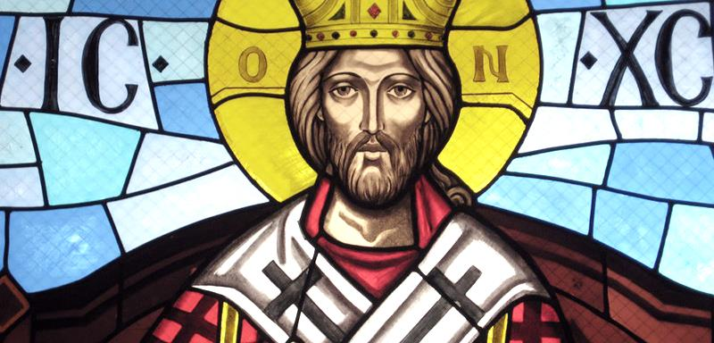
Величие этой истины не было бы так притягательно для людей, если бы его не распознал и не воплотил в своей жизни святой Франциск. Он выступил как «режиссер» Бедности, жестокой в своем реализме, и это увлекло многих людей. Многим стало понятно, в чем заключается ее ценность. Христос, проявивший героизм бедности в яслях, на кресте и в Евхаристии, воссиял в глазах людей как Тот, Кто достоин подражания. Он может всех привлечь к Себе, ибо «кроток и смирен сердцем» (Мф 11, 29), обещает Свое Царство нищим духом (Мф 5, 3; Лк 6, 20), спасает грешников. Крайняя степень бедности Христа выразилась в безоружной и осмеянной любви на кресте, и через эту бедность он стал истинным Царем всего человечества.
Франциск, ощущая себя избранным наследником предвечного Царя, называл бедность явным знаком Царства, «драгоценной жемчужиной» (Мф 13, 44–46), которую необходимо заполучить. Он не сомневался, говоря о бедности как об «особенном пути спасения, а также плодородной почве смирения и жизнетворном корне совершенства».
Он призывал братьев брать пример с Иисуса, который «обнищал ради вас» (2 Кор 8, 9) в этом мире, чтобы обогатить людей Своей бедностью и истинно нищих духом сделать царями и наследниками Царства Небесного (Мф 5, 3).
Для Франциска бедность была участием в царственности Бога. Стараясь тронуть сердца сынов Церкви, он со слезами на глазах твердил, что «бедность является царицей добродетелей, ибо от Царя царствующих (1 Тим 6, 15) и Его Матери-Царицы исходит такое великолепное сияние». По его мнению, добровольное принятие бедности не означает очутиться в рабстве у лишений. Напротив, это значит – поступить на почетную рыцарскую службу при дворе величайшего Господина, всемогущего Бога. Бедность приводит нас ко вратам Царства Небесного и к вечной жизни под покровительством наилучшего Отца. Бедность – это легкоатлет, бегущий к Царству Божьему (ср. 1 Кор 9, 24), ничем не отягощенный, «как орел» (Иер 48, 40), поющий «новую песнь» (Откр 5, 9). Она воспаряет ко Христу, Повелителю и Жениху бедности, Царю и Господу вечной жизни.
Св. Франциск хотел, чтобы бедность Христа, выраженная особым образом в тайне Рождества, напоминала нам, что уже на этой земле мы участвуем в Божьем Царстве. Если Бог бесконечного Величия пришел на землю в крайней бедности, то Его последователи также должны идти этой дорогой.
Нищий Искупитель поистине стал жизнью Франциска. Для него воплощенный Сын Божий – это истина, позволяющая познать Божество Отца, это путь, ведущий к Богу, в царство света и счастья. А также полное раскрытие собственной личности – по примеру бедного Христа-Царя.
Распятый Царь
Воплощение и Рождество, где в полной мере выразилась бедность Сына Божьего, привели Франциска прямо к кресту, с которого высвечивается новый лик Христа. Это распятый Господь, обладающий царской властью. Божество соединилось с человеческой природой. Если основой Царства, о котором говорит Христос, является бедная жизнь, то вершиной Царства является дело искупления. Христос завоевал себе подданных не с помощью силы, но через безусловную любовь, выраженную в полной мере на кресте.
В XIII веке нередко говорилось о человеческой природе Христа, но Ассизский Бедняк не переставал видеть в Господе величие и царское достоинство. Франциск представлял Его как победителя, как Судью, восседающего одесную Отца, согласно средневековым образам. Святой почитал Господа и в Младенце, спящем в яслях, и в страданиях Крестного пути. Франциск в духе созерцал Его путь на Голгофу, а на горе Ла Верна уподобился Распятому, став «другим Христом».
Для Франциска путь страданий и унижений, а также смерть Господа на кресте – это достоверная иллюстрация тайны кенозиса (умаления Бога) и одновременно тайны обожествления и царственности. Господь царствует с креста, а крест – это знак позора и унижения. Победа Христа значит несравненно больше, чем победы любого земного властелина. Царь Франциска не только «Сам согласился умереть», но и умер «за всех». Он проиграл по-человечески, но выиграл по-Божески, ибо сказал: «Царство Мое не отсюда» (Ин 18, 36).
Искупительная смерть неразрывно связана с близостью Отца. Христос, словно рыцарь, приносит обет своему королю и исполняет волю Владыки. Он по-рыцарски сражается до конца – не мечом, а крестом – и одерживает победу. Как «бедный, страдающий и нагой» Он совершает дело искупления, полностью доверяя себя Отцу и соединяясь с Отцом. Через Cвои страдания, слезы и одиночество Христос дает свидетельство о любви Отца, который Его не оставляет. Христос выдерживает это испытание и привлекает к Себе всех, кто хочет участвовать в деле искупления.
Тайна искупления настолько захватила Франциска, что он сложил молитву и передал ее братьям, чтобы вместе славить Бога: «Поклоняемся Тебе, Господи Иисусе Христе, здесь и во всех церквях Твоих, какие есть во всем мире, и благословляем Тебя, ибо Ты святым крестом Своим искупил мир».
Сегодня без этой молитвы невозможно представить себе францисканские духовные упражнения. Всё новые поколения последователей Франциска славят величие крестной Жертвы в свете царственности Христа.
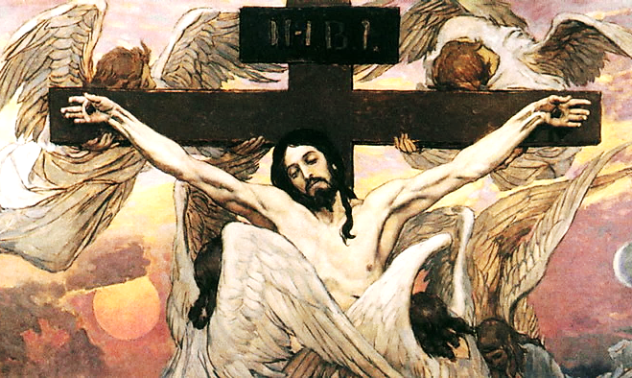
Франциск жаждал стоять под крестом Господа и служить Ему. Он хотел быть похожим на своего Царя, то есть быть воплощением идеала ученика. Святой достигал этого разными способами, но самым наглядным образом – через знак креста. Он совершал крестное знамение над братьями, над другими людьми, над пищей, огнем, над каждым предметом. Где бы только ни случалось ему увидеть крест, Франциск сразу останавливался и кланялся.
Он поступал так потому, что получил от Господа особое откровение относительно мощи и действенности креста. Это не только придавало Святому сил, но и позволяло глубже понять Христа распятого.
«В ту же ночь, погрузившись в сон, он по милости Божией увидел огромный и пышный дворец, с множеством воинского оружия, украшенного знаком креста Христова, и так было ему предуказано, что милосердие, которое он во имя любви к Вышнему Царю оказал бедному солдату, будет оплачено ни с чем не сравнимой наградой. Он стал спрашивать во сне, чей это дворец и откуда он взялся, и услышал ответ и подтверждение свыше, что все это будет принадлежать ему и его воинству» (Большая легенда, гл. I, 3).
Крест был для Франциска знаком постоянного обращения. Крест побуждал его служить ближним, ибо Сам Господь стал нашим слугой и всё совершал в духе любви. Франциск от имени Иисуса также решил быть слугой своих братьев.
Подтверждением того, что он верно служил Господу и добровольно принял крест, были стигматы – «отличительный знак» рыцаря Господня.
«Теперь, отважнейший воин Христов, неси доспехи Вождя непобедимого, которыми ты облечен и украшен – всех врагов преодолеешь ты на этом пути! Неси одеяние Царя высшего, вслед которому воодушевляются все воители воинства Божия! Неси печать высшего служителя Христова, ибо и слово, и дело твое найдены здравыми и безукоризненными…» (Там же, гл. XIII, 9).
Франциск понимал, что через полученные знаки страданий он удостоился великой чести участвовать в царском пути своего Господа. Он был человеком своего времени: жил в атмосфере крестовых походов, руководствовался идеалом рыцарства, который распространяли в своих песнях трубадуры, становился на защиту Папы, Церкви и бедных. Он сумел понять, что распятый Христос – это величайший Царь, и полностью облекся во Христа. Он узнал в Господе отважного рыцаря, который сражается до последней капли крови, защищая бедных и грешников.
Вся жизнь Франциска была связана с тайной великого Царя, которая столь парадоксальным образом выразилась в воплощении, смирении и крестной смерти. Ассизский Бедняк представил Христа целостным образом, обнаруживая Его Божественную и человеческую природу. Во взгляде Франциска на Господа было что-то особенное и неповторимое. Христос-Царь явился нам как любовь бедная и смиренная, от Рождества до самого креста, чтобы заключить с человеком союз истинного единства. Франциск открыл Христа как Царя, умаляющего Себя во всем. Господь снисходит до уровня бедного человеческого существования и жаждет обогатить человека силой Своей царственности взамен на полное доверие.
Бог истинного величия, явленного в бедности и на кресте, сформировал в сердце Ассизского Бедняка новый образ человека. Этот образ выражается прежде всего в радостной связи с ближними, в знаке всеобщего братства, в мире и примирении. Для Франциска бедный человек – это тот, кто в одном только Боге видит источник всех богатств и только «в Бога хочет богатеть». Сотрудничая с Божьей благодатью, явленной нам Господом на кресте, человек овладевает неупорядоченными стремлениями своей природы, освобождается от греха и обретает силу в Боге. С надеждой он верит обещанию будущего Царства и уже теперь приступает к строительству.
В наше время человек бывает всячески унижен и обманут. Поэтому откровение святого Франциска, берущее начало в образе бедного и распятого Царя, может стать подлинным освобождением. Это призыв все более глубоко познавать ценность человеческого достоинства, а также вернуть истинный смысл званию «рыцаря Христова».
Мы знаем, что тема рыцарства в традиции францисканских орденов все еще жива. Достаточно вспомнить св. Максимилиана Кольбе и основанное им Воинство Непорочной Девы, задачей которого было духовно поддерживать мир, а также защищать Папу и Церковь во время ожесточенных нападок. Мы должны и сегодня – согласно принципам св. Максимилиана – воплощать идеал рыцарства, ведь нападки на учение Церкви вовсе не ослабли, а лишь приняли новые формы.
Образ Христа-Царя, явленный в бедности и смирении на кресте, делает для современного человека еще более доступным и непосредственным образ Бога, Который нисходит к человеческой бедности, обручается с ней и преображает ее Своим величием. Идеал рыцаря, воплощенный в святом Франциске, побуждает разглядеть в бедной жизни наше царское достоинство и нашу конечную цель.
Святой Франциск привлекает нас тем, что он буквально отказался от всего, чтобы пойти за Христом, бедным и нищим. Для человека любой эпохи такое свидетельство может стать творческим импульсом и духовным законом, побуждающим стремиться не к земным благам, но только к Царству Божьему, обещанному «нищим духом». От этой, как кажется на первый взгляд, убогой жизни, лишенной каких бы то ни было земных достижений, можно получить истинное богатство, внутреннюю энергию, духовную свободу и радость, побеждающую смерть. Можно также напомнить миру, что бывают истинные формы самореализации, раскрывающие наш человеческий облик, укорененный в Боге. Христос-Царь, каким увидел Его Франциск, учит нас бескорыстно раскрываться навстречу ближнему. Величие каждого человека следует измерять богатством души, а не такими современными критериями ценности, как имущество и статус.
Что же еще сказать? Предложенный Франциском идеал рыцаря Христова – это приглашение строить лучший мир, основанный на братстве всех людей, на идее мира и добра. Этой цели могут служить не только экуменические встречи, проводимые в Ассизи, но и все формы нашего участия в жизни францисканских орденов.
Свидетельство любви к ближнему в духе бедности побуждает последователей Франциска не бояться, выходя навстречу бедным, больным, маргиналам, а также тем, кто вынужден бороться за свои права. Это не только свидетельство отваги, присущей рыцарю, но и исполнение заповеди любви к ближнему. По словам святого Франциска, «вид бедняка» – это «зеркало Господа и бедной Его Матери». Разве в идеале рыцарства не отражена, к примеру, забота о «прокаженных нашего века», то есть о больных СПИДом? Разве не слышен настоятельный призыв к францисканцам бескорыстно посвятить себя служению этим больным?
Образ Христа-Царя – это призыв начать созидать цивилизацию любви уже здесь и сейчас. Царь Франциска показывает современному человеку, как отказаться от всего, что парализует, связывает, ограничивает. Он добивается, чтобы мы отвернулись от фальшивых пророков и обманных идеологий, несущих страх и внутреннюю раздвоенность. Господь возвращает надежду зависимым, превращает культуру потребления в культуру правильно понимаемой любви и учит людей приносить в дар самих себя, полностью разделяя с Господом бедность и любовь к кресту.
Христос-Царь повелевает нам с отвагой и доверием смотреть в будущее. Сотрудничество с Богом рождает в сердцах тех, кто хочет Ему служить, стремление к идеалу рыцаря по подобию святого Франциска. Рыцарь всегда принимает вызов новизны и неизвестности.
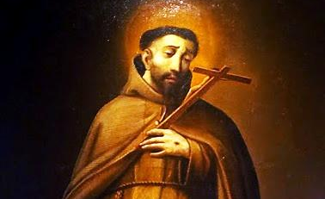
Божество и человечность, царственность и власть, Воплощение и Рождество, распятие и искупительная смерть Господа – все это сформировало в сердце Ассизского Бедняка цельный образ той единственной Личности, которую он любил и жаждал снова показать миру.
Узнав своего бедного и распятого Царя, Франциск воскликнул: «Это то, чего я жажду. Это то, чего я ищу. Это то, что я всем сердцем хочу делать». Эти слова могут быть призывом и для каждого из нас. Пусть и мы обретем свое сокровище и превратимся в бедных братьев с глазами, искрящимися радостью. И тогда мы сможем показать всем людям надежду, добро и истинный смысл жизни.
http://www.francis.ru
Події ФОС
Формаційний проект
Міжнародної Ради ФОС
Святий Людовик і духовне життя
Тема IV: Святий Людовик і освіта

«Перед сном він зазвичай ставив перед собою дітей і нагадував їм про діяння добрих королів та імператорів. І казав їм брати приклад з таких людей. Він також розказував їм про життя негідних принців, які через свої марнотратні пристрасті, крадіжки та зажерливість втрачали свої царства» (з книги Жана де Жуанвіля «Життя св.Людовика»)

ІСТОРИЧНИЙ ЕКСКУРС: СВЯТИЙ ЛЮДОВИК І ПІКЛУВАННЯ ПРО ІНТЕГРАЛЬНУ ОСВІТУ
В тринадцятому столітті не існувало поділу між різними науками, тому теологи були також математиками, фізиками та філософами. Якось перед смертю св.Людовик написав листа своєму старшому сину Філіпу. Він вважав, що освіта, з одного боку, є гуманітарною – Людовик хотів зробити з Філіпа справжню людину, – а з іншого боку, політичною – він в рівній мірі бажав зробити з нього короля.
На думку св.Людовика, формувати людину – значить формувати християнина. Перший принцип освіти, на його думку, – це вивчати, чим є любов Бога і Христа; а остаточна мета освіти – дозволити людині виконати своє покликання, залучити її до християнського ідеалу. Що стосується королівських зобов’язань, вони в обов’язковому порядку мають бути здійснені з правосуддям і вести до встановлення миру.

ПАСТОРСЬКИЙ ЕКСКУРС: НАДАВАТИ ОСВІТУ ОЗНАЧАЄ СПРИЯТИ ЗРОСТАННЮ ІНШОЇ ЛЮДИНИ
Пройшло 800 років. Освітня модель змінилась. Однак те, що в житті св.Людовика було незмінним, залишається актуальним і сьогодні: святий Людовик - людина, якій завжди доводилось вибирати життя, незалежно від страждань (смерть багатьох власних дітей) та труднощі, які виникали перед ним. Так само має бути і з нами. Попри слабкі місця, ризики, невпевненості, життя є добрим, і Господь звертається до нас: «Вибирай життя» (Вт 30, 19; див. ГК ФОС, ст. 25).
Бог дав нам лише одне життя. Від віків ми покликані бути Божими дітьми. В такому разі, освіта може бути лише інтегральною і об’єднувати як моральні, так і духовні цінності.
Для духовного розвитку дітей добре чинити те, про що говорить нам Христос і добре записатись в Його школу. Так, як Ісус знайшов час для подорожі з учнями до Емаусу і введення їх у Слово, так і ми повинні запропонувати нашим дітям шлях - шлях посвяти, який дозволяє словам і діям Ісуса відгукнутись в їхньому житті і допомагає відкритись на молитву в Церкві… не забуваючи при цьому, що першим Вчителем є Святий Дух. Ми для наших дітей лише старші по вірі (ГК ФОС, ст.25).

ВІД СВЯТОГО ЛЮДОВИКА ДО СЬОГОДЕННя…
Час для ділення: ось декілька питань, які допоможуть нам обмінятись думками та враженнями.
Бути у світі. Святий Людовик хотів запропонувати своїм дітям «інтегральну освіту» - одночасно гуманітарну, світську і християнську. А що в нас? Чи сповнені ми бажанням допомагати один одному зростати в людяності та духовності поза нашими родинами, в нашій професійній сфері та в різних зобов’язаннях? Яким є наш внесок в це зростання?
Передання. В своєму заповіті святий Людовик визначає ключові цінності, які він сподівається передати своїм дітям. А які цінності є нашими пріоритетами? Як ми вміємо поєднувати свободу кожної дитини, яка довірена нам, та наші амбіції стосовно наших дітей?
Інколи нам прикро бачити, якщо ті, кого ми супроводжували в зростанні, не завжди бажають просуватись далі у вірі. Як ми, не дивлячись ні на що, можемо продовжувати нашу місію духовних подвижників?
Духовне життя. Чи є в освіті, яку ми пропонуємо, місце для життя молитвою? Дорослі, чи ми молимось за наших дітей?
Чи в тій освіті, яку ми даємо, ми навчаємо лише словом чи також і прикладом? Чи немає між ними протиріччя?
Як ми намагаємось перейняти педагогіку, яку Ісус застосував до учнів, що повертались до Емаусу (цю історію можна перечитати нижче)?
Пропозиція для самостійних роздумів:
Спробуйте написати листа, в якому розкажіть своїм дітям про те, в що ви віруєте і що те, в що ви віруєте, є добрим і обов'язковим для їхнього людського та християнського розквіту.

ЖИВУЧИ ДРУГИМ ВАТИКАНСЬКИМ СОБОРОМ
Загальне право на освіту
«Через те, що всі люди, незалежно від їхнього походження, статусу та віку, мають гідність особистості, вони мають невід’ємне право на виховання, що відповідає особливому призначенню кожного з них, реалізується із врахуванням їхнього характеру та статі, культури та батьківських традицій, і разом з тим відкрите на братерське спілкування з іншими народами для заохочення до істинної єдності та миру на землі. Справжнє виховання прагне формувати людську особистість, враховуючи її найвищу мету і разом з тим благо того суспільства, членом котрого є людина і в якому вона, ставши дорослою, буде виконувати певні обов’язки.
Тому, беручи до уваги прогрес психології, педагогіки та дидактики, необхідно допомагати дітям і молодим людям гармонійно розвивати їхні фізичні, моральні та інтелектуальні здібності і поступово здобувати більш досконале почуття відповідальності, намагаючись постійно вірно вести своє життя і досягати справжньої свободи, мужньо і завзято долаючи перешкоди. У мірі дорослішання їм необхідно давати позитивне і мудре статеве виховання. Окрім того, слід так готувати їх до участі в суспільному житті, щоб вони могли, маючи необхідні та доречні засоби, дієво залучатись в різні сфери людського суспільства, бути відкритими на діалог з іншими людьми і з готовністю сприяти спільному благу.
Святий Синод також декларує, що діти та молодь мають право, щоб їх заохочували правильно судити про моральні цінності та засвоювати їх своєю власною особистою відданістю, а також краще пізнавати і любити Бога. Тому Синод наполегливо просить усіх, хто править народами або керує вихованням, піклуватися про те, щоб молоді ніколи не бракувало цього священного права. Він закликає синів та дочок Церкви працювати із щедрою душею у всій сфері виховання та освіти, особливою з тією метою, щоб належні блага виховання та освіти могли швидше розповсюдитись на всіх людей по всьому світу» (Декларація про християнське виховання Gravissimum Educationis”, § 1).

ЖИВУЧИ ЄВАНГЕЛІЄМ (Лк 24: 13-35)
Дорога в Емаус
Аж ось того самого дня двоє з них ішли в село, на ім'я Емаус, стадій сто шістдесят від Єрусалиму, і розмовляли між собою про те, що сталось. А як вони розмовляли та сперечалися між собою, сам Iсус наблизившись, ішов разом з ними, але очі їм заступило, щоб його не пізнали.
Він їх спитав: “Що це за розмова, що ви, ідучи, ведете між собою?” Ті зупинились, повні смутку. Озвавсь тоді один з них на ім'я Клеопа, і йому каже: “Ти бо один, що мешкаєш у Єрусалимі, а не знаєш, що цими днями в ньому сталося?” І він спитав їх: “Що таке?” Вони ж йому сказали: “Те, що сталося з Ісусом Назарянином, мужем, що був пророком, могутнім - ділом та словом перед Богом і всім народом, - та як наші первосвященики й князі видали його на засуд смертний і його розіп'яли. А ми сподівались, що це він той, хто має визволити Ізраїля. До того ж усього ось третій день сьогодні, як це сталось!
Деякі з наших жінок, щоправда, нас здивували: вони пішли були ранесенько до гробниці, та, не знайшовши його тіла, повернулись і нам оповіли, що вони бачили ангелів, які їм з'явились і сказали, що він живий.
Деякі ж з наших пішли до гробниці й знайшли так, як жінки сказали; його ж вони не бачили.” А він промовив до них: “О безумні й повільні серцем у вірі супроти всього, що були пророки оповіли! Хіба не треба було Христові так страждати й увійти в свою славу?” І, почавши від Мойсея та від усіх пророків, він вияснював їм те, що в усім Писанні стосувалося до нього.
Коли вони наблизилися до села, куди йшли, Ісус удав, що хоче простувати далі. Вони ж наполягали, кажучи: “Зостанься з нами, бо вже надвечір, і день уже похилився.” І він увійшов, щоб зостатись. І от, як він був за столом з ними, взяв хліб, поблагословив, і, розламавши його, дав їм. Тоді відкрилися в них очі, і вони його пізнали. А він зник від них.
І казали вони один до одного: “Чи не палало наше серце в нас у грудях, коли він промовляв до нас у дорозі та вияснював нам Писання?” І вони рушили негайно й повернулися в Єрусалим, і там знайшли зібраних одинадцятьох і тих, що були з ними, які їм сказали: “Христос справді воскрес і з'явився Симонові.” І вони розповіли те, що сталося в дорозі і як вони його пізнали при ламанні хліба.

З ДУХОВНОГО ЗАПОВІТУ СВЯТОГО ЛЮДОВИКА СВОЄМУ СИНУ ФИЛИПУ
Землею править справедливий король
Мій найулюбленіший сину, моє перше повчання полягає в наступному: люби Господа Бога твого всім своїм серцем та всією своєю силою. Без цього немає спасіння. Бережи себе, мій сину, від всього, що, як ти знаєш, засмучує Бога, тобто від кожного смертельного гріха. Краще було б для тебе зазнати на собі всі види тортур, аніж піддатися смертельному гріхові.
Якщо Господь допустив для тебе якесь випробування, прийми його охоче і з вдячністю, вважаючи, що це сталось для твого блага і, можливо, ти заслужив на це. Якщо Господь дарує тобі процвітання, дякуй йому покірно і дивись, щоб ти не став гіршим від цього – чи то через пихатість, чи через щось інше, тому що ти не повинен противитись Богу або ображати Його в тих питаннях, які стосуються Його дарів.
Слухай Літургію годин із відрадою та побожністю. Весь час перебування в Церкві пильнуй і не дозволяй своїм очам блукати, та не вимовляй пустих слів, але молись Господу щиро, чи вголос, чи тихою молитвою в серці.
Будь добрим до бідних, знедолених та до тих, кого утискають. Допомагай їм та втішай, так багато, наскільки можеш. Дякуй Богу за всі благодіяння, якими Він нагородив тебе, щоб ти був гідний отримати більше. Будь справедливим до твоїх підлеглих, не відхиляючись ні вправо, ні вліво, але дотримуючись правосуддя. Завжди приймай бік радше бідних, аніж багатих, поки не впевнишся в істині. Пильнуй, щоб всі твої підлеглі жили в справедливості та мирі, а особливо ті, хто має церковний чин і належить до релігійних орденів.
Будь відданим та слухняним нашій Матері Римській Церкві та Святішому Отцю як своєму духовному отцю. Працюй над тим, щоб викорінити всі гріхи зі своєї землі, особливо богохульства та єресі.
На завершення, найулюбленіший сину, даю тобі всяке благословення, яке тільки може да-ти своєму сину люблячий батько. Нехай Три Особи Пресвятої Трійці та всі святі захищають тебе від усякого зла. І нехай Господь дарує тобі благодать, щоб ти виконав Його волю, і щоб в тобі Він був прославлений, а в майбутньому житті ми могли разом прийти до Нього, щоб бачити Його, невпинно любити і прославляти. Амінь (Acta Sanctorum Augusti 5 [1868], 546).

Події ФОС
ІІІ-й з′їзд Францисканського
Ордену Світських в Україні
С. Людмила Ковтюх OFS

16 травня 2015 року у м. Шаргороді Вінницької області на території костелу Святого Флоріана за ініціативи Національної Ради ФОС в Україні відбувся ІІІ-й Всеукраїнський з′ їзд Францисканського Ордену Світських.
В форумі прийняли участь біля 400 світських францисканців (а це більше, ніж 25% їх загальної кількості в Україні) з п′яти регіональних спільнот міст і сіл ФОС в Україні: Вінниці, Плебанівки, Львова, Хмельницького, Старого Острополя, Дніпропетровська, Новомосковська, Кривого Рогу, Жмеринки, Житомира, Чечельника, Маніковець, Кам′янця-Подільського, Коростишева, Ново-Волинська, Бердичева, Харвинівки, Мурафи, Симферополя, Козлівки, Бару, Голозубинець, Віньківців, Мукачевого, Баранівки, Полянки, Полонного, Маньковець, Шепетівки, Слобідки Охрімовецької.
У повному складі була присутня Конференція Духовних Асистентів: о. Кшиштоф Пельц OFMConv, о.Казимир Гузік, OFMCap, о. Славомир Ветлугін OFM. Також участь у з′їзді прийняли: Вікарій Провінції Святого Михаїла Архангела Братів Менших о.Патрик Оліх OFM та Регіональні Духовні Асистенти, Асистенти місцевих спільнот ФОС і Духовні Ассистенти спільнот Францисканської Молоді.
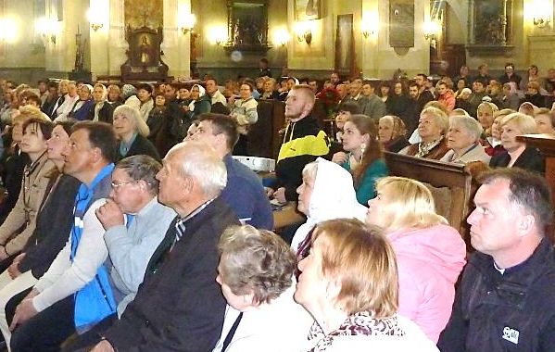
На початок з′їзду молоді францисканці світські з Вінниці та Старого Острополя провели концерт духовних пісень-молитов.
Від імені місцевої спільноти ФОС та прихожан храму у м. Шаргороді, на правах господарів Старша місцевої спільноти, привітала учасників з′їзду в особі Старшої Національної Ради ФОС караваєм хліба. «Маємо стати хлібом для інших» - так символічно подякувала за привітання та організацію прийому учасників з′їзду Старша НР ФОС в Україні с.Ірина Рудиченко OFS і принесла цей дар на вівтар Господній.
За тим о.Славомир Ветлугін OFM, Національний Духовний Асистент ФОС, який служить у м.Шаргороді, а також опікується місцевою спільнотою ФОС, гостинно познайомив учасників з′їзду з історією парафії та храму, яка тісно пов′язана зі служінням святого францисканця на теренах України: о.Альберта Хмельовського та його духовного отця о.Леопольда Погожельського.
О.Славомир також повідомив, що в Ассизі, в цьому часі проходить виборчий Капітул Братів Менших і попросив про молитву за вибір нового наступника св.Франфиска.
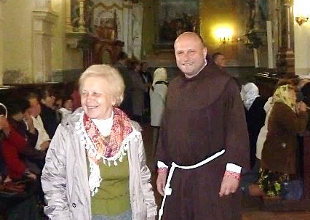
Велику зацікавленність виявили світські францисканці до виступу Старшої Національної Ради ФОС в Україні с.Ірини Рудиченко OFS про події в Ордені у світі, до яких була причетна і Національна спільнота України, а також про події ФОС в Україні в 2012-2015 р.р. Найважливішими з них були: спільна зустріч ФОС та Францисканської Молоді в Ліз′є (Франція); зустріч францисканців світських Європи (YUFRA); XIY Генеральний і YI Виборчий Капітул МР ФОС в Ассизі; формаційні зустрічі в Україні, які провів для нашої Національної спільноти член Міжнародної Ради ФОС бр. Бенедетто Ліно OFS; формаційні зустрічі для форматорів, організовані Національною Радою на основі матеріалів Міжнародної формаційної програми. Сестра Ірина також розповіла про головні події з життя Регіональних спільнот.
Окремо і більш детально про події з Міжнародного Капітулу ФОС розповіла Міжнародний Радний, член Національної Ради ФОС в Україні, с. Діна Шабаліна OFS.
Вікарій Провінції св. Михаїла Архангела о. Патрик Оліх OFM відслужив Службу Божу для учасників з′їзду. Проповідь о.Патрика, базувалася на Слові Божому «…Я - виноградина, ви – гілки» (Йо 15,1) спонукала за прикладом Cвятого Франциска з Ассизі з′єднувати свої страждання зі стражданнями Ісуса, бо відірваний від Христа не може дати доброго плоду.
Апофеозом зустрічі була анімована молодими францисканцями світськими Хресна Дорога. Стояння-каплиці, розкидані вздовж гористої запиленої дороги, реально вводили в світ Хресної Дороги Ісуса на Голгофу і закінчилися трьома Хрестами, на одному з яких Христос прийняв смерть. Йдучи по цій дорозі за Ісусом, ми молилися за мир в Україні та за навернення народу до Бога.
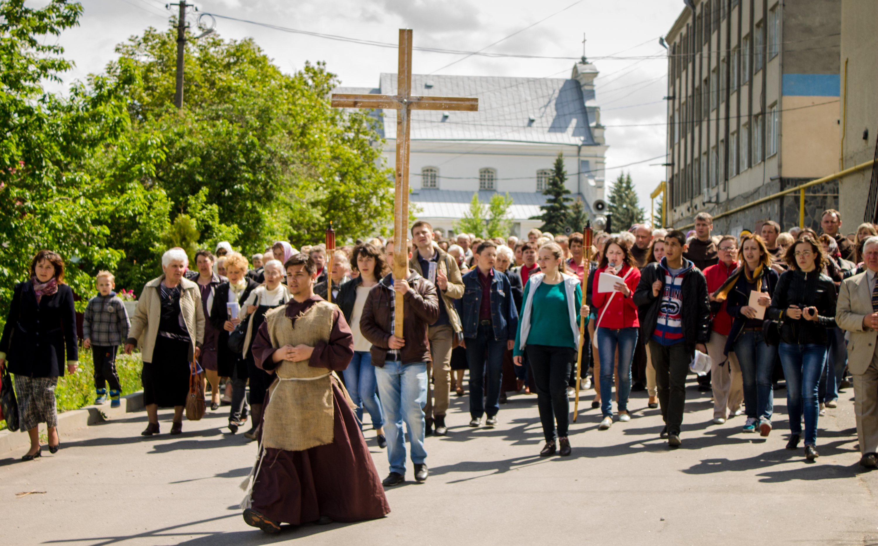
Христос помер, але Він – воскрес. Віримо, що воскреснемо і ми, воскресне Україна, воскресне світ зі смерті ненависті, війни та людиновбивства. Перемога Христа – це мир, який запанує в серцях. Тому світські францисканці разом зі всією Францисканською Родиною несуть у світ надію, вітаючи один одного: «Мир і добро!»
Я повинуюсь зову Твоему

Так было с первых дней,
так было изначально,
Когда ученики приблизились к Нему,
И не могли уйти,
но сердце их сказало:
«Я повинуюсь зову Твоему!»
Шли Кифа и Андрей, шли Зеведеи рядом,
Без колебания вручив себя Тому,
Кто привлекал людей
одним лишь кротким взглядом:
«Я повинуюсь зову Твоему!»
И так во все века, оставив дом и сети,
Спешат по всем путям
отдать сердца Ему,
Забыв самих себя, забыв о всем на свете:
«Я повинуюсь зову Твоему!»
С Тобой, через Тебя,
вся жизнь Тебе отныне,
Возьми Меня с Собой,
Ты, победивший тьму,
Моя любовь, мой Бог,
мой свет, моя святыня:
«Я повинуюсь зову Твоему!»

Елизавета Перегудова.

Францисканський вісник 25

Францисканський вісник 1

24 Францисканський вісник

Францисканський вісник 23

2 Францисканський вісник

Францисканський вісник 3

22 Францисканський вісник

4 Францисканський вісник

Францисканський вісник 21

20 Францисканський вісник

Францисканський вісник 5

6 Францисканський вісник

Францисканський вісник 19

18 Францисканський вісник

Францисканський вісник 7

8 Францисканський вісник

Францисканський вісник 17

16 Францисканський вісник

Францисканський вісник 9

10 Францисканський вісник

Францисканський вісник 15

14 Францисканський вісник

Францисканський вісник 11

12 Францисканський вісник

Францисканський вісник 13

